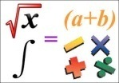**GUÍA DE MATEMÁTICA**

|  |  |
| --- | --- |
| Departamento de Matemática |  |
| Profesor: J. Esteban Villablanca Obreque | **Fecha:** |
| Nombre Alumno(a): | **Curso: 7° básico** |
| Tema: Proporcionalidad inversa | |
| Objetivo: OA8: Mostrar que comprenden las proporciones directas e inversas | |

1. Analiza las tablas y determina si las variables son inversamente proporcionales. Para ello, calcula la constante de proporcionalidad.

Constante de proporcionalidad inversa: xy

|  |  |
| --- | --- |
| x | y |
| 5 | 12 |
| 10 | 6 |
| 15 | 4 |

|  |  |
| --- | --- |
| x | y |
| 6 | 8 |
| 12 | 4 |
| 24 | 2 |



|  |  |
| --- | --- |
| x | y |
| 3 | 15 |
| 6 | 30 |
| 12 | 60 |

|  |  |
| --- | --- |
| x | y |
| 0,5 | 0,02 |
| 0,4 | 0,025 |
| 0,1 | 0,1 |

1. Observa los gráficos y determina cuál(es) representa(n) una relación de proporcionalidad inversa.

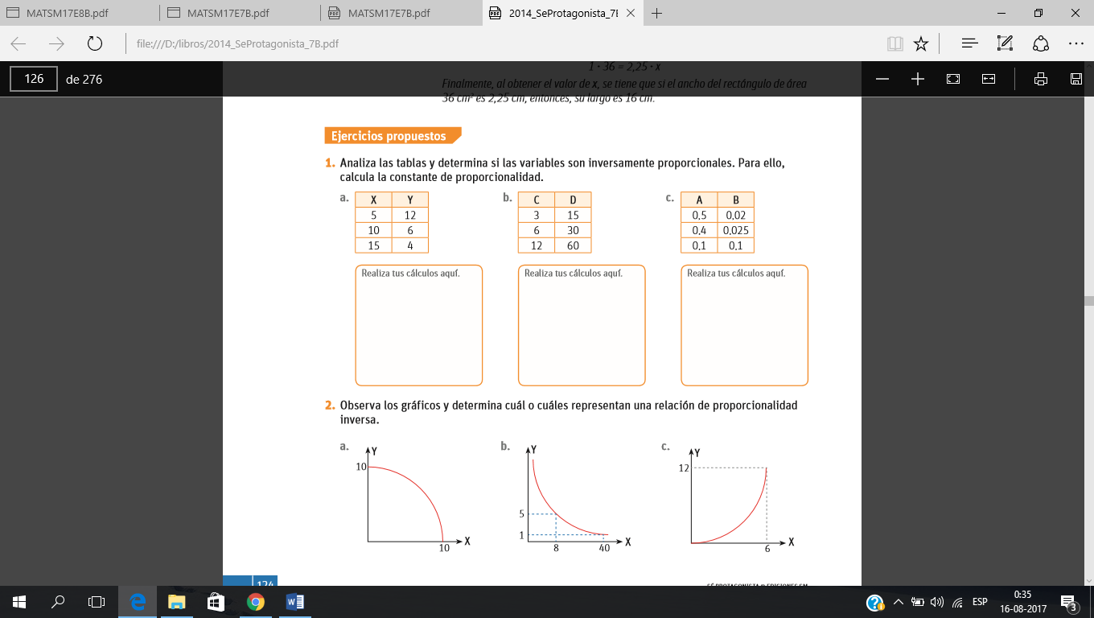

1. Calcula los valores desconocidos en cada una de las tablas. Considera que las variables son inversamente proporcionales.

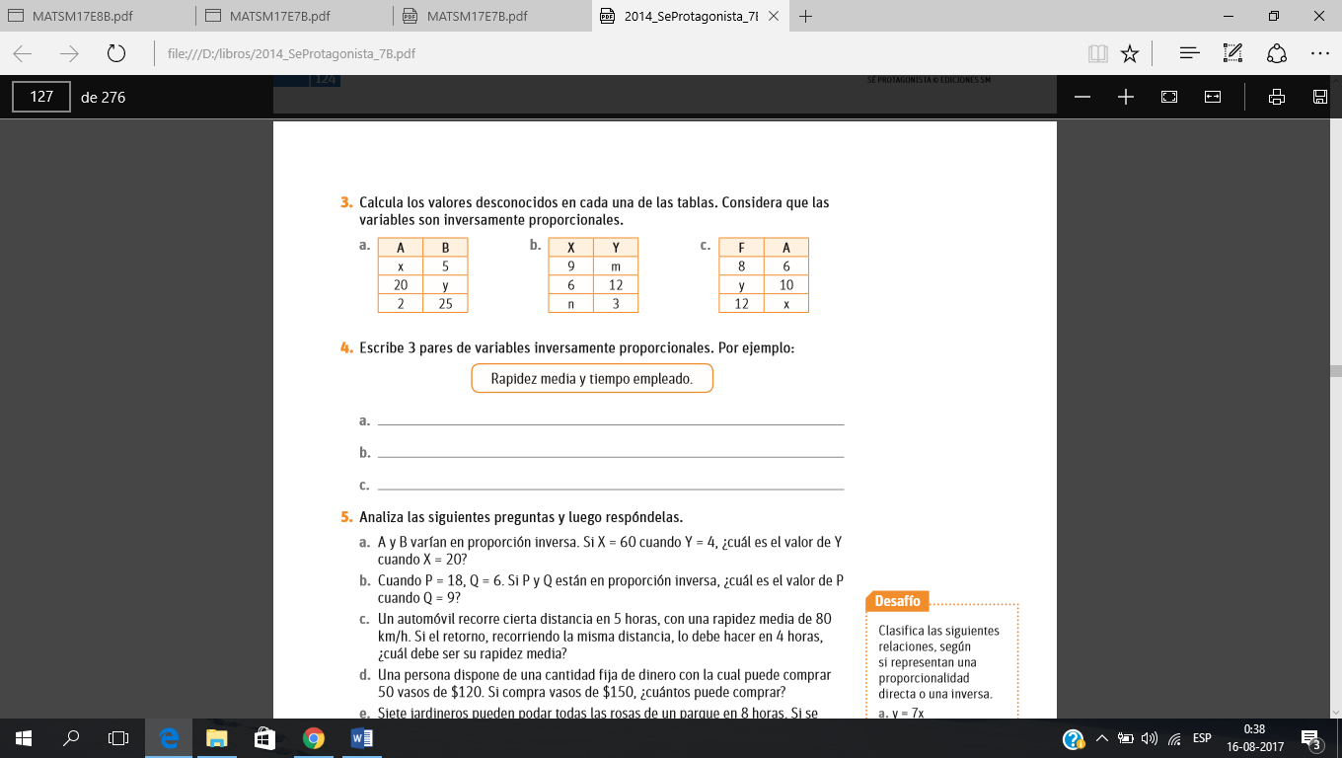

1. Escribe 3 pares de variables inversamente proporcionales. Por ejemplo:

Rapidez media y tiempo empleado.

a) ______________________________________________________

b) ______________________________________________________

c) ______________________________________________________

1. Analiza las siguientes preguntas y luego respóndelas.

a. A y B varían en proporción inversa. Si A=60 cuando B=4, ¿cuál es el valor de B cuando A=20?

b. cuando P = 18, Q = 6. Si P y Q están en proporción inversa, ¿cuál es el valor de P cuando Q = 9?

c. Un automóvil recorre cierta distancia en 5 horas, con una rapidez media de 80 km/h. Si el retorno, recorriendo la misma distancia, lo debe hacer en 4 horas, ¿cuál debe ser su rapidez media? Realiza el grafico correspondiente.

d. Una persona dispone de una cantidad fija de dinero con la cual puede comprar 50 vasos de $120. Si compra vasos de $150, ¿cuántos puede comprar?

e. Siete jardineros pueden podar todas las rosas de un parque en 8 horas. Si se necesita que las rosas estén podadas en 2 horas, ¿cuántos jardineros deberían trabajar en podarlas? considera que todos los jardineros trabajan por igual y al mismo ritmo. Grafica.

1. Observa el gráfico que representa el tiempo que tarda un automóvil en recorrer una distancia determinada a cierta rapidez media. Luego, responde junto a un compañero o compañera.

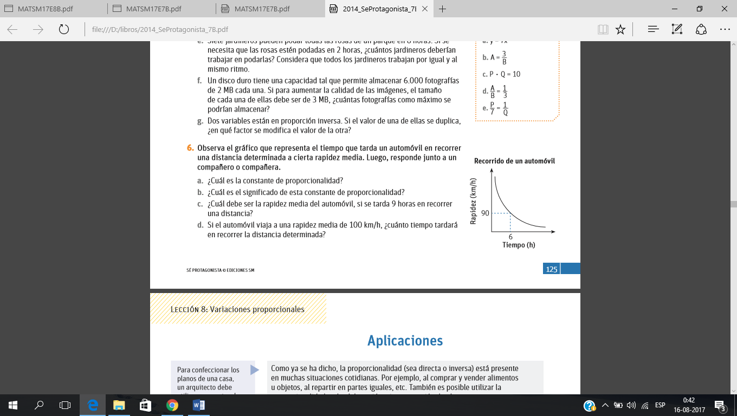

a. ¿cuál es la constante de proporcionalidad?

b. ¿cuál es el significado de esta constante de proporcionalidad?

c. ¿cuál debe ser la rapidez media del automóvil, si se tarda 9 horas en recorrer una distancia?

d. Si el automóvil viaja a una rapidez media de 100 km/h, ¿cuánto tiempo tardará en recorrer la distancia determinada?

1. Selección múltiple: Selecciona la alternativa correcta, dejando constancia del desarrollo.

|  |  |
| --- | --- |
| 1 | La tabla adjunta representa una proporcionalidad inversa, el valor de x es:   1. 1 2. 5 3. 10 4. 20 |
|  |
| 2 | El gráfico representa la cantidad de trabajadores que se necesitan para construir un muro en cierto tiempo. Si se demoran 12 horas en construir el muro, ¿cuántos trabajadores se necesitaron?   1. 3 2. 7 3. 9 4. 12 |
|  |
| 3 | La cantidad de obreros en relación con el tiempo ocupado para terminar un trabajo varían en forma:   1. directa 2. inversa 3. no proporcional 4. sólo I 5. sólo II 6. sólo III 7. I y III |
|  |
| 4 | Una familia de 6 personas tiene comida para 30 días. ¿Cuánto tiempo les durará la comida, si se integran 3 nuevos miembros a la familia?   1. 10 días 2. 20 días 3. 22 días 4. 45 días |
|  |
| 5 | Un auto recorre una cierta distancia en 5 horas viajando a 68 km/h. ¿Cuál debería ser su rapidez para que demore sólo 4 horas en recorrer la misma distancia?   1. 54 km/h 2. 54,4 km/h 3. 75 km/h 4. 85 km/h |
|  |
| 6 | Tres obreros demoran 6 horas en pintar una casa. ¿En cuánto tiempo pintarán la misma casa 2 obreros?   1. 2 horas 2. 4 horas 3. 9 horas 4. 36 horas |
|  |
|  |